แบบที่มีสติ๊กเกอร์แผงเสียบคีย์การ์ด

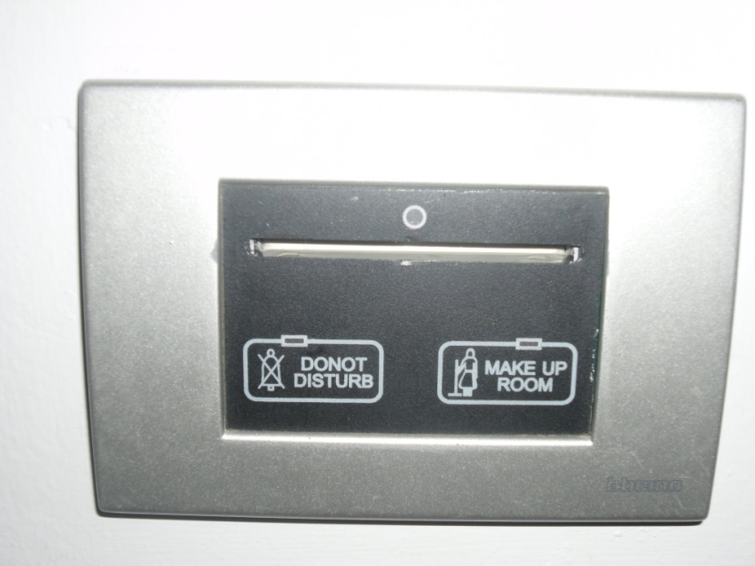

แบบที่ไม่มีสติกเกอร์แผงเสียบคีย์การ์ด

